温州中学2009学年第一学期第一次月考
学号 班级 姓名
…………………………………………密…………………………………………封………………………………………线…………………………………
物理试卷
第Ⅰ部分 选择题（共54分）
一、选择题（本题共6小题，每小题4分。在每小题给出的四个选项中，只有一项是符合题目要求的）
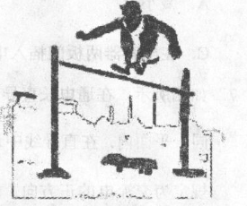
1．现在城市的滑板运动非常流行，在水平地面上一名滑板运动员双脚站在滑板上以一定速度向前滑行，在横杆前起跳并越过杆，从而使人与滑板分别从杆的上下通过，如图所示，假设人和滑板运动过程中受到的各种阻力忽略不计，运动员能顺利完成该动作，最终仍落在滑板原来的位置上，要使这个表演成功，运动员除了跳起的高度足够外，在起跳时双脚对滑板作用力的合力方向应该
A．竖直向下
B．竖直向上
C．向下适当偏后
D．向下适当偏前

2．如图所示，物块A放在倾斜的木板上，木板的倾角α分别为30°和45°时物块所受摩擦力的大小恰好相同，则物块和木板间的动摩擦因数为（ ）
A
A．1/2 B．/2 C．/2 D．/2
3．如图所示，固定斜面倾角为θ，整个斜面分为AB、BC两段，且2AB＝BC。小物块P（可视为质点）与AB、BC两段斜面之间的动摩擦因数分别为μ₁、μ₂。已知P由静止开始从A点释放，恰好能滑动到C点而停下，那么θ、μ₁、μ₂间应满足的关系是( )
θ
A
P
B
C
A．tanθ＝ B．tanθ＝
C．tanθ＝2μ₁－μ₂ D．tanθ＝2μ₂－μ₁

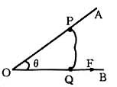
4．如图所示，两光滑硬杆AOB成θ角，在两杆上各套上轻环P、Q，两环用细绳相连，现用恒力F沿OB方向拉环Q ，当两环稳定时细绳拉力为（ ）
A．Fsinθ B．F/sinθ C．Fcosθ D．F/cosθ

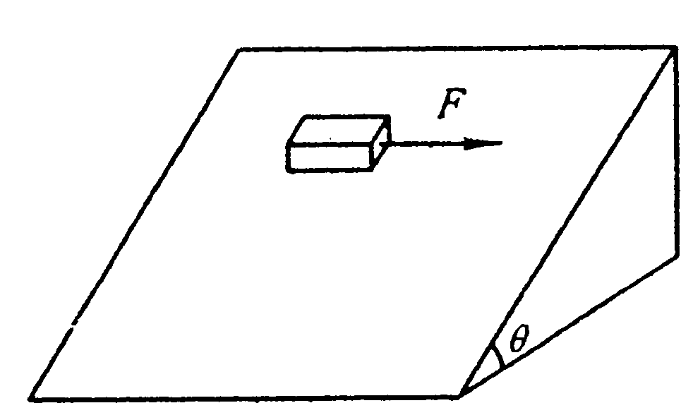
5．如图所示，一物块在一个水平力F作用下沿斜面匀速运动，此力F的方向与斜面平行，如果将力F撤除，下列对物块运动的描述正确的是（ ）
A．物块仍沿斜面匀速运动
B．物块沿原方向减速运动
C．物块将做匀变速曲线运动
D．物块将做非匀变速曲线运动
6．如图(甲)所示，物块a放在轻弹簧上，物块b放在物块
a上静止不动．当用力F使物块b竖直向上作匀加速直线运动，在下面所给的四个图象
中．能反映物块b脱离物块a前的过程中力F随时间t变化规律的是
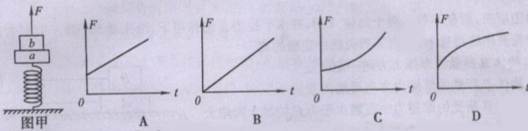
二、选择题（本题共6小题。在每小题给出的四个选项中，有的只有一个选项正确，有的有多个选项正确，全部选对的得5分，选对但不全的得2分，有选错的得0分。）
7．北京时间2009年2月11日零时55分，美国一颗商用通信卫星与俄罗斯一颗已经报废的卫星在西伯利亚上空相撞，这是太空中首次发生完整的在轨卫星相撞事件，发生相撞的卫星分别为美国铱卫星公司的“铱33”卫星和俄罗斯的“宇宙2251”军用通信卫星，下列关于这两颗卫星的理论分析，正确的是
A．它们的轨道所在的平面可以不重合
B．它们的轨道一定在同一平面内
C．它们可能沿不同的椭圆轨道运行
D．如果它们都绕地球做匀速圆周运动，那么它们碰撞时的速率一定相同
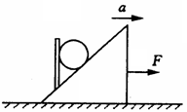
8．如图所示，质量为m的球置于斜面上，被一个竖直挡板挡住。现用一个力F拉斜面，使斜面在水平面上做加速度为a的匀加速直线运动，忽略一切摩擦，以下说法正确的是
A．若加速度足够小，竖直挡板对球的弹力可能为零
B．若加速度足够大，斜面对球的弹力可能为零
C．斜面和挡板对球的弹力的合力等于ma
D．斜面对球的弹力不仅有，而且是一个定值
9、如图所示，一固定光滑杆与水平方向夹角θ，将一质量m₁的小环套在杆上，通过轻绳悬挂一个质量为m₂的小球，静止释放后，环与小球保持相对静止以相同的加速度a一起下滑，此时绳子与竖直方向夹角β，则下列说法正确的是（ ）
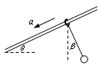
A．杆对小环的作用力大于m₁g+m₂g
B．m₁不变，则m₂越大，β越小
C．θ=β，与m₁、m₂无关
D．若杆不光滑，β可能大于θ
10．表面光滑、质量为M、截面半径为R的半圆柱体置于粗糙的水平面上，其截面图如图所示。质量为m的小球可视为质点置于半圆柱的顶点A，受一扰动沿半圆柱体表面运动，到B点时小球与半圆柱体圆心的连线与竖直方向的夹角为θ（小球未离开半圆柱体），在此过程中；半圆柱体始终静止。则在小球到达B点时下列说法正确的是 （ ）
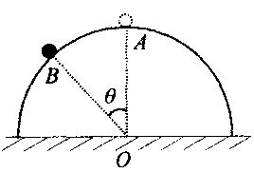
A．小球的速度大小为
B．小球对半圆柱体的压力大小为
C．半圆柱体受到地面的摩擦力方向向左
D．半圆柱体受到地面的支持力大小为
11．如图所示，一根不可伸长的轻绳两端分别系着小球A和物块B，跨过固定于斜面体顶端的小滑轮O，倾角为30°的斜面体置于水平地面上．A的质量为m，B的质量为4m．开始时，用手托住A，使OA段绳恰处于水平伸直状态（绳中无拉力），OB绳平行于斜面，此时B静止不动．将A由静止释放，在其下摆过程中，斜面体始终保持静止，下列判断中正确的是
A．物块B受到的摩擦力先减小后增大
A
B
O
30°
B．地面对斜面体的摩擦力方向一直向右
C．小球A的机械能守恒
D．小球A的机械能不守恒，A、B系统的机械能守恒

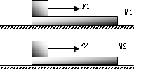
12．如图，在光滑水平面上，放着两块长度相同，质量分别为M₁和M₂的木板，在两木板的左端各放一个大小、形状、质量完全相同的物块，开始时，各物均静止，今在两物体上各作用一水平恒力F₁、F₂，当物块和木板分离时，两木板的速度分别为v₁和v₂，，物体和木板间的动摩擦因数相同，下列说法正确的是
A．若F₁＝F₂，M₁＞M₂，则v₁ ＞v₂，；
B．若F₁＝F₂，M₁＜M₂，则v₁ ＞v₂，；
C．若F₁＞F₂，M₁＝M₂，则v₁ ＞v₂，；
D．若F₁＜F₂，M₁＝M₂，则v₁ ＞v₂，；

第Ⅱ部分 非选择题（共66分）
13.(1) Ⅰ.在“互成角度的两个力的合成”实验中，用两个弹簧秤分别钩住
细绳套，互成角度地拉橡皮条，使它伸长到某一位置点，为了
确定两个分力的大小和方向，这一步操作中必须记录的是

A．橡皮条固定端的位置 B．描下点位置和两条细绳套的方向
C．橡皮条伸长后的总长度 D．两个弹簧秤的读数
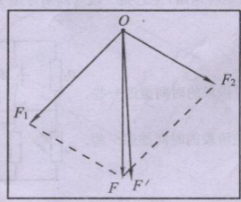
Ⅱ.做实验时，根据测量结果在白纸上画出如图所示的图，其中为橡皮筋与细绳的结点．图中的 是和的合力的理论值； 是和的合力的实际测量值

（2）某探究学习小组的同学欲探究恒力做功与物体动能变化的关系，他们在实验室组装了一套如图所示的装置，另外他们还找到打点计时器所用的学生电源一台、天平、刻度尺、导线、复写纸、纸带、钩码若干。当小车连接上纸带，用细线通过滑轮挂上空的钩码时，释放钩码，小车处于静止状态。
Ⅰ.某同学的实验步骤如下：用天平称量小车的质量M和钩码的总质量m（m«M）。让钩码带动小车加速运动，用打点计时器记录其运动情况，在打点计时器打出的纸带上取两点，测出这两点的间距L，算出这两点的速度v₁与v₂。本实验装置图(准备放开小车时刻)中有什么缺点或错误？
打点
计时器
细线
纸带
小车

要完成本实验，还缺哪些实验步骤？

Ⅱ.在实验操作正确的前提下,若挑选的一条点迹清晰的纸带如下图所示，已知相邻两个点间的时间间隔为T，从A点到B、C、D、E、F点的距离依次为s₁、s₂、s₃、s₄、s₅（图中未标s₃、s₄、s₅），则由此可求得纸带上由B点到E点所对应过程中，合外力对滑块所做的功W= ；该滑块动能改变量的表达式为△E_{K}= （结果用题中已知物理量的符号表示）；若满足 ，则动能定理得证。
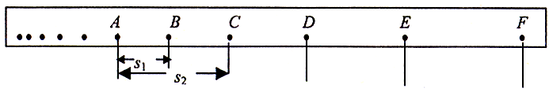

14. 2007年10月24日18时05分，中国第一颗探月卫星“嫦娥一号”在西昌卫星发射中心成功升空，“嫦娥奔月”成为中国航天的现实. 为了方便研究，我们将“嫦娥奔月”的过程简化为：“嫦娥一号”升空后，首先进入周期为T₁的近地圆轨道，然后在地面的指令下经过一系列的变轨后最终被月球捕获，在距离月球表面为h的轨道上绕月球做匀速圆周运动. 已知地球质量为M₁，半径为R₁，月球质量为M₂，半径为R₂。求：“嫦娥一号”绕月球运动时的周期T₂（最终结果用题目中的物理量来表示）.

15．如图所示，一个半径R=1.0m的圆弧形光滑轨道固定在竖直平面内，轨道的一个端点B和圆心O的连线与竖直方向夹角θ=60°，C为轨道最低点，D为轨道最高点．一个质量m=0.50kg的小球（视为质点）从空中A点以v₀=4.0m/s的速度水平抛出，恰好从轨道的B端沿切线方向进入轨道．重力加速度g取10m/s²．试求：
（1）小球抛出点A距圆弧轨道B端的高度h．
（2）小球经过轨道最低点C时对轨道的压力F_{C}．
（3）小球能否到达轨道最高点D？若能到达，试求对D点的压力F_{D}．若不能到达，试说明理由．
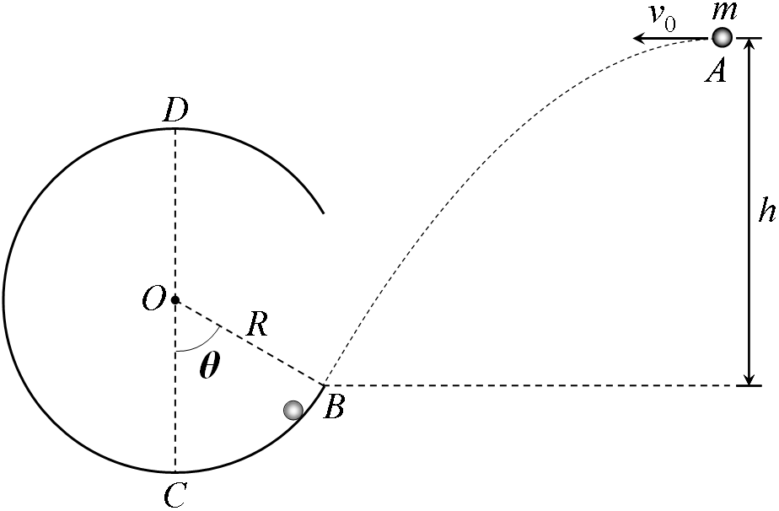

16．如图所示，有1、2、3三个质量均为m = 1kg的物体，物体2与物体3通过不可伸长轻绳连接，跨过光滑的定滑轮，设长板2到定滑轮足够远，物体3离地面高H = 5.75m，物体1与长板2之间的动摩擦因数μ = 0.2。长板2在光滑的桌面上从静止开始释放，同时物体1（视为质点）在长板2的左端以v = 4m/s的初速度开始运动，运动过程中恰好没有从长板2的右端掉下。求：高考资源网
（1）长板2的长度L₀；高考资源网
（2）当物体3落地时，物体1在长板2的位置。高考资源网
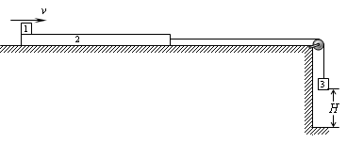

温州中学2009学年高三第一学期第一次月考
物理题答卷纸
一.选择题（本题共6小题，每小题4分。在每小题给出的四个选项中，只有一项是符合题目要求的）
班级 姓名 考试号
题号 | 1 | 2 | 3 | 4 | 5 | 6
答案

二.选择题（本题共6小题。在每小题给出的四个选项中，有的只有一个选项正确，有的有多个选项正确，全部选对的得5分，选对但不全的得2分，有选错的得0分。）

题号 | 7 | 8 | 9 | 10 | 11 | 12
答案

13.(18分)(1) Ⅰ. Ⅱ. ；
（2）Ⅰ.

Ⅱ. ； , ，

14.（14分）

15.（16分）

16.（18分）

物理答案
一.选择题（本题共6小题，每小题4分。在每小题给出的四个选项中，只有一项是符合题目要求的）
班级 姓名 考试号
题号 | 1 | 2 | 3 | 4 | 5 | 6
答案 | A | C | A | B | D | C

二.选择题（本题共6小题。在每小题给出的四个选项中，有的只有一个选项正确，有的有多个选项正确，全部选对的得5分，选对但不全的得2分，有选错的得0分。）

题号 | 7 | 8 | 9 | 10 | 11 | 12
答案 | ACD | D | C | ACD | ABC | BD

13.(18分)(1) Ⅰ. BD Ⅱ. F ； F,
（2）Ⅰ. 拉小车的细线应与木板平行，小车应靠近打点计时器
平衡摩擦力

Ⅱ$\text{mg}(s_{4}−s_{1})$$\frac{1}{2}M(\frac{s_{5}−s_{3}}{2T})^{2}−\frac{1}{2}M(\frac{s_{2}}{2T})^{2}$, W=△E _{k} ，

14.（14分）

$$T_{2}=\sqrt{\frac{M_{1}}{M_{2}}⋅\frac{(R_{2}+h)^{3}}{R_{1^{3}}}}T_{1}$$

15.（16分）

解：
（1）B点速度在竖直方向的分量：m/s
竖直方向的分运动为自由落体运动．m
（2）根据机械能守恒定律，有
解得m²/s² （
根据牛顿第二定律，有（1分），解得F'_{C}=42N
根据牛顿第三定律，F=F'= 42N ，方向竖直向下．
（3）设小球能到达D点，根据机械能守恒定律，有
解得，即小球能到达D点．
根据牛顿定律，有
代入数据，解得小球受到的压力
根据牛顿第三定律，小球对轨道的压力为F_{D}=F'_{D} = 12N，方向竖直向下．

16.（18分）

L₀=1m
物体在木板2的左端
